**2024**

**LE CLIMAT CHANGE !**

Tout le monde s’en aperçoit : sécheresses, inondations, grêle, tempêtes, … et cela va empirer si on ne fait rien.

Nos enfants et petits-enfants en souffriront : que leur dira-t-on si on ne fait rien de suffisant ?

Nous vous proposons un geste collectif, petit, mais utile et symbolique :

**planter des arbres**

**dans des espaces publics de la commune.**

**ROCHE LA MOLIERE**

**AUX ARBRES CITOYENS !**

Voici l’idée générale qui définit l’opération.

* Chaque personne volontaire pour parrainer, achètera un arbre d’après une liste collective, le plantera et participera à son entretien. Le prix sera réduit (5 € environ ?).
* Chaque arbre portera une double étiquette à son nom et à celui du citoyen.
* La plantation se fera fin novembre 2024.

La municipalité nous aidera matériellement et

nous proposera plusieurs sites publics.

|  |  |  |
| --- | --- | --- |
| NOM Prénom | Adresse | Téléphone ?  Email ? |
|  |  |  |
|  |  |
| Date : | Signature |
| A remettre au plus tôt  à CATALANO François  10 rue Ambroise Paré - RLM | Contact : *adresse biodiversité*  arbresrouchons@gmail.com | |

avant le …

**Aux arbres Citoyens !**

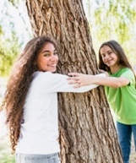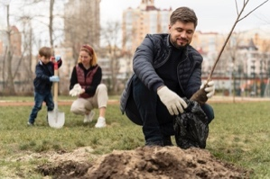

Je m’engage à participer à cette opération publique et j’accepte que mon nom soit communiqué, si nécessaire, à toute fin de communication.